Git 版本控制软件

分布式控制软件

##### 命令

1. git add：将本地文件提交到暂存区
2. git commit 将暂存区的内容提交到本地仓库（本地分支，默认master分支）
3. git push 将本地仓库的内容推送到 远程仓库 （远程分支）
4. git pull 将远程仓库（远程分支FF09的内容拉取到本地仓库（本地分支）
5. 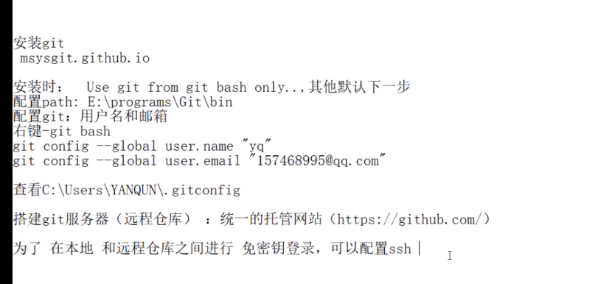

配置全局变量用户名密码 邮箱 名字

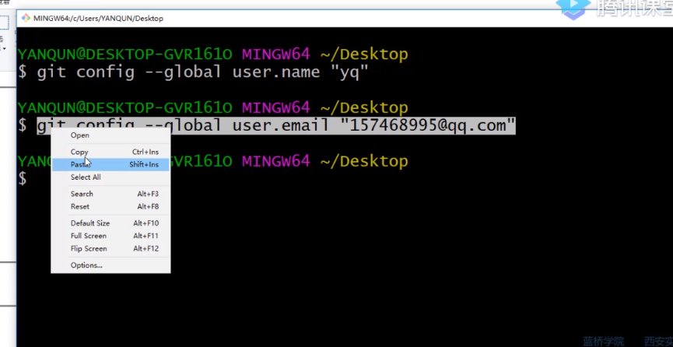

免秘钥登录

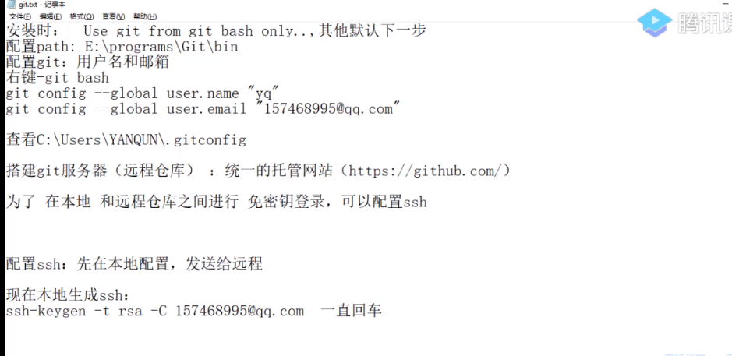

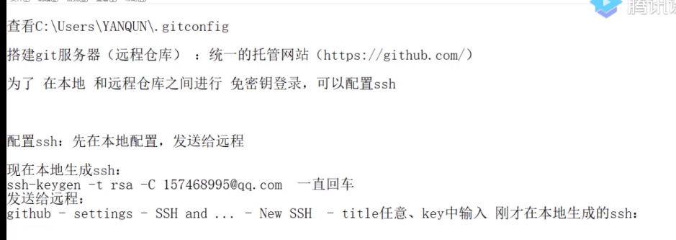

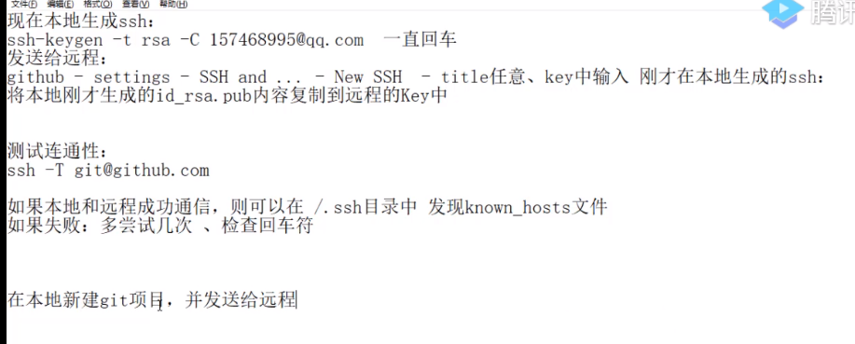

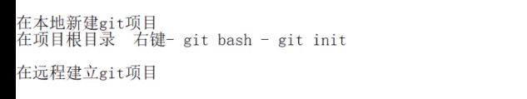

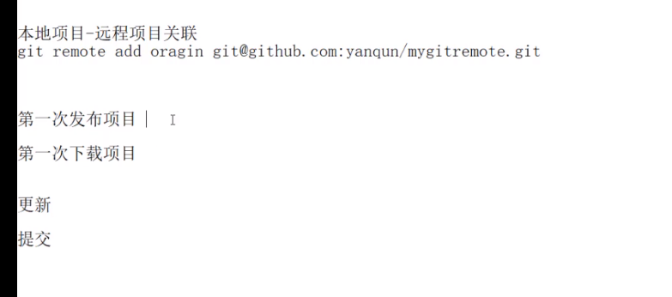

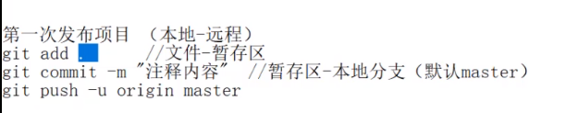

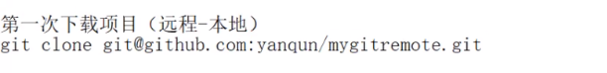

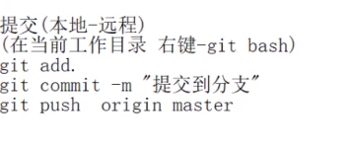

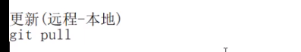

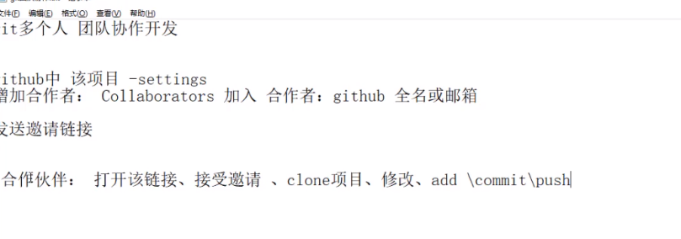

忽略文件 创建 .gitignore

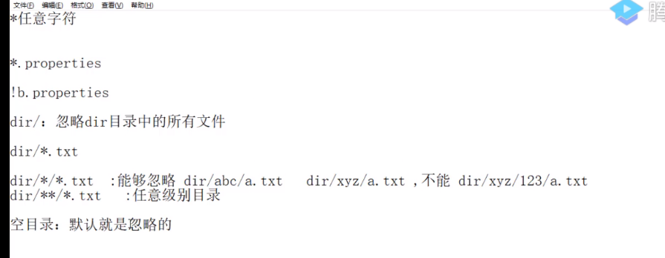

分支

在本地新建一个分支： git branch newBranch

切换到你的新分支: git checkout newBranch

创建并切换到新分支： git checkout -b newBranch

将新分支发布在github上： git push origin newBranch

在本地删除一个分支： git branch -d newBranch

在github远程端删除一个分支： git push origin :newBranch (分支名前的冒号代表删除)

查看分支

创建分支

切换分支

删除分支

合并分支（合并分支）

Window下命令创建文件

在命令控制台下可以使用 copy nul yourfile.name 来创建  
PowerShell 下可以使用 new-item yourfile.name -type file 来创建